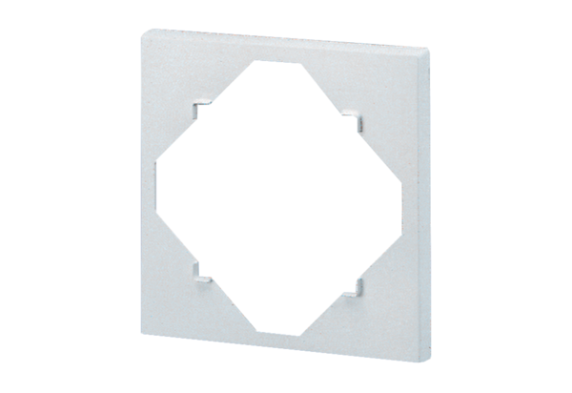Ramka dystansowa DR 60/100Opakowanie jednostkowe: 1 sztukaAsortyment: B
Numer artykułu: 0059.0928Producent: MAICO

